**Elvis Santizo**

**160404011**

**using** System;  
  
**namespace** tercer  
{  
    class Program  
    {  
        **public** static void **Main**(string[] args)  
        {  
            **int** num1=0;  
            **int** num2=0;  
            **int** resul=0;  
            Console.**WriteLine**("ingrese valor");  
            num1=**int**.**Parse**(Console.**ReadLine**());  
            Console.**WriteLine**("ingrese numero");  
            num2=**int**.**Parse**(Console.**ReadLine**());  
  
            resul=num1+num2;  
  
            string mensaje = "el resultado es ";  
            Console.**WriteLine**(mensaje + resul);  
              
  
            Console.**Write**("Press any key to continue . . . ");  
            Console.**ReadKey**(**true**);  
        }  
    }  
}

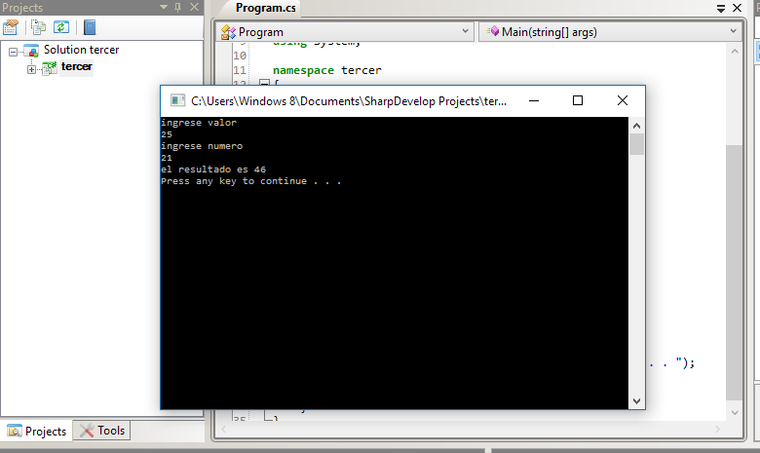

IF

**using** System;  
  
**namespace** tercer  
{  
    class Program  
    {  
        **public** static void **Main**(string[] args)  
        {  
            **int** num1=0;  
            **int** num2=0;  
            **int** resul=0;  
            Console.**WriteLine**("ingrese valor");  
            num1=**int**.**Parse**(Console.**ReadLine**());  
            Console.**WriteLine**("ingrese numero");  
            num2=**int**.**Parse**(Console.**ReadLine**());  
  
            resul=num1+num2;  
  
            string mensaje = "el resultado es ";  
            **if**(resul>=50)  
                Console.**WriteLine**("El resultado es mayor a 50: ");  
                **else**  
                Console.**WriteLine**("El resultado es menor a 50: ");  
            Console.**WriteLine**(mensaje + resul);  
              
  
            Console.**Write**("Press any key to continue . . . ");  
            Console.**ReadKey**(**true**);  
        }  
    }  
}

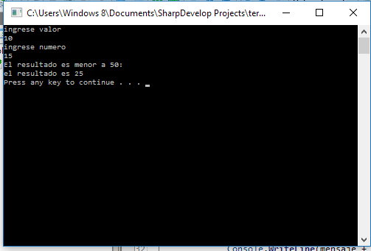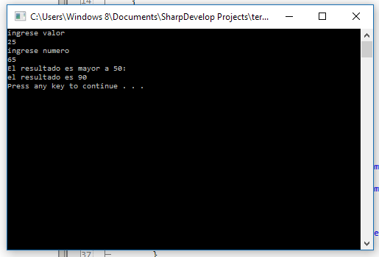

**using** System;  
  
**namespace** tercer  
{  
    class Program  
    {  
        **public** static void **Main**(string[] args)  
        {  
            **int** op=0;  
            **int** num1=0;  
            **int** num2=0;  
            **int** resul=0;  
              
            Console .**WriteLine** ("Elige operacion: ");  
            Console .**WriteLine** ("Suma                 1.");  
            Console .**WriteLine** ("Resta                 2.");  
            Console .**WriteLine** ("Division             3.");  
            Console .**WriteLine** ("Multiplicacion         4.");  
            op=Convert .**ToInt32** (Console.**ReadLine**());  
              
            **if** (op ==1) {  
                Console .**WriteLine** ("Ingresa dos numeros");  
                Console.**WriteLine**("ingrese valor");  
                num1=**int**.**Parse**(Console.**ReadLine**());  
                Console.**WriteLine**("ingrese numero");  
                num2=**int**.**Parse**(Console.**ReadLine**());  
  
            resul=num1+num2;  
  
            string mensaje = "el resultado es ";  
              
              
            Console.**WriteLine**(mensaje + resul);  
            }  
            **if** (op==2) {  
                  
                Console .**WriteLine** ("ingresa dos numeros");  
                Console.**WriteLine**("ingrese valor");  
                num1=**int**.**Parse**(Console.**ReadLine**());  
                Console.**WriteLine**("ingrese numero");  
                num2=**int**.**Parse**(Console.**ReadLine**());  
  
                resul=num1-num2;  
  
                string mensaje = "el resultado es ";  
              
              
            Console.**WriteLine**(mensaje + resul);  
              
            }  
            **if** (op==3) {  
                  
                Console .**WriteLine** ("ingresa dos numeros");  
                Console.**WriteLine**("ingrese valor");  
                num1=**int**.**Parse**(Console.**ReadLine**());  
                Console.**WriteLine**("ingrese numero");  
                num2=**int**.**Parse**(Console.**ReadLine**());  
  
                resul=num1/num2;  
  
            string mensaje = "el resultado es ";  
              
              
            Console.**WriteLine**(mensaje + resul);  
              
            }  
            **if** (op==4) {  
                  
                Console .**WriteLine** ("ingresa dos numeros");  
                Console.**WriteLine**("ingrese valor");  
                num1=**int**.**Parse**(Console.**ReadLine**());  
                Console.**WriteLine**("ingrese numero");  
                num2=**int**.**Parse**(Console.**ReadLine**());  
  
                resul=num1*num2;  
  
            string mensaje = "el resultado es ";  
              
              
            Console.**WriteLine**(mensaje + resul);  
              
              
            }  
              
              
              
  
            Console.**Write**("Press any key to continue . . . ");  
            Console.**ReadKey**(**true**);  
        }  
    }  
}

